Муниципальное бюджетное общеобразовательное учреждение
«Пушкинская средняя общеобразовательная школа
Омского муниципального района Омской области»
МБОУ «Пушкинская СОШ»

Методическая разработка воспитательного мероприятия

Классный час

«Моя малая Родина »

Автор:
учитель начальных классов
Шевченко Светлана Ивановна

с.Пушкино– 2021 г

Методическая разработка воспитательного мероприятия
Классный час «Моя малая Родина »

Содержание
1.Пояснительная записка……………………………………….1
2.Цель……………………………………………………………1
3.Задачи………………………………………………………….1
4.Планируемые результаты деятельности…………………….1-2
5.Место проведения внеклассного мероприятия……………..2
6.Продолжительность внеклассного мероприятия ……..........2
7.Оборудование для мероприятия …………………………….2
8.Сценарий классного часа…………………………………….2-10
9. Рефлексия…………………………………………………… 9
10.Использованная литература………………………………..10
11. Приложение ………………………………………………..11-13

Методическая разработка воспитательного мероприятия
Классный час «Моя малая Родина »
1.Пояснительная записка
В современном мире появилась необходимость возрождения и восстановления духовности, формирования нравственной личности гражданина и патриота своей страны, изучения прошлого и настоящего своей ”малой Родины”. Малая Родина, отечество, родной край играют значительную роль в жизни каждого человека, но мало говорить о любви к родному краю, надо знать его прошлое и настоящее
Патриотическое воспитание сегодня – одно из важнейших звеньев системы воспитательной работы.
Актуальной становится проблема формирования гражданской позиции у современной молодёжи. Воспитание у обучающихся начальных классов чувства патриотизма, любви к своей Родине, гордости за свою страну занимает важное место.
Классный час «Моя малая Родина » предназначен для организации и проведения внеучебной работы по патриотическому воспитанию и формированию российской идентичности, адресован обучающимся 3 класса (детям 10-11лет).
Сценарий классного часа и презентации могут быть использованы классными руководителями начальных классов в процессе учебной деятельности: по окружающему миру, литературному чтению, изобразительному искусству, при проведении родительских собраний.
2. Цель: Воспитание любви к родным местам, к малой родине, развитие толерантности младших школьников.
3. Задачи:
*Расширить знания обучающихся о родном городе, селе через самостоятельный поиск информации.
*Способствовать воспитанию патриотических чувств (гордости за свой город, село любви к нему).
*Развивать творческие способности детей через участие в различных видах творческой деятельности.
4.Планируемые результаты деятельности: обучающиеся приобретут следующие умения:
*Личностные:
- готовность и способность к самостоятельной, творческой деятельности;
- умение отвечать за свой выбор перед другими людьми;
- умение осознанно уточнять и корректировать свои взгляды.
*Метапредметные:
- умение работать с информацией и медиасредствами;
- умение оценить степень успешности своей деятельности;
- умение оформлять свои мысли в устной и письменной речи, в том числе с применением средств ИКТ,
- умение ясно, логично и точно излагать свою точку зрения.
*Предметные:
- умение использовать полученные знания, умения и навыки в повседневной жизни;
- кратко и точно отвечать на вопросы, участвовать в дискуссии, использовать справочную литературу и другие источники информации;
- привлекать внимание к проблемам сохранения и бережного отношения к истории родного города, села.
5.Место проведения: актовый зал
6.Продолжительность: 45 минут
7.Оборудование для мероприятия: мультимедийная установка, методическая разработка, презентация, компьютер, мультимедиа проектор, выставка книг о Родине, детские рисунки по теме, пословицы на плакате, физическая карта России, русская берёзка с листочками - плакат для рефлексии.
* Музыкальное сопровождение: песня ” С чего начинается Родина?”, гимн России, гимн Омского района Омской области.
8.Сценарий классного часа «Моя малая Родина»
Организационный момент.
Ведущий: Добрый день, ребята! Всех приветствую в нашем актовом зале. Для вас, ребята, я приготовила рассказ. А тему нашей беседы вы узнаете, когда составите слово из букв. Буквы на магнитной доске рассыпались, думаю, вам легко будет составить слово. (Дети составляют буквы)
Ведущий: Какое слово получилось? Прочитайте тему классного часа. О чём будем говорить, как вы думаете?
Ответы детей (слово РОДИНА, будем говорить о родном крае, Омском районе)
Ведущий: Все мы живём в огромной прекрасной стране – России. Любим её всем сердцем, как сказал великий писатель и педагог Константин Дмитриевич Ушинский, «одна у человека мать, одна у него и Родина». Но любовь к родной стране начинается с любви к своему городу, селу. Об этом я и хотела бы с вами поговорить. Интересно?
Ответы детей
Ведущий: Ребята, что же такое «малая родина»? Прежде чем ответить на этот вопрос, давайте послушаем стихотворение: (звучит аудио запись)
-Что мы Родиной зовём?
Дом, где мы с тобой растём,
И берёзки у дороги,
По которой мы идём.
Что мы Родиной зовём?
Солнце в небе голубом
И душистый, золотистый хлеб,
Хлеб за праздничным столом.
Ведущий: А сейчас подумайте, что значит Родина для вас. Скажите, как понимаете слово «РОДИНА»?
Ответы детей:
*Игра. Учитель обращается к обучающимся и говорит: «Родина – это… ». (Дети продолжают фразу одним словом, например, школа, небо, река, дом, улица, родители, друзья…)
Ведущий: Молодцы, вы правильно понимаете эти слова. Ребята, обратите внимание, слова ”Родина и родина” я записала два раза. В чём их различие? (одно пишется с большой буквы, а другое – с маленькой буквы)
Ответы детей:
Ведущий: Когда слово «Родина» пишется с большой буквы?
Ответы детей: (Когда мы говорим о нашем государстве, о нашей большой стране под названием Россия.)
Ведущий: Когда слово «родина» пишется с маленькой буквы?
Ответы детей: (Когда мы говорим о нашем селе, о том месте, где мы родились и живём.)
Ведущий: Родина – это страна, в которой мы живём, город или село. Это дом, в котором живёт каждый из нас; это родственники и друзья, которые нас окружают.
-Мы пишем слово Родина с большой и пишем с малой буквы, произносим с душой, с любовью.
- О том, как бережно всегда относился русский народ к своей Родине, говорится в пословицах.
* Составление пословиц о любви к Родине.
Ведущий: Ребята, вам предстоит выполнить задание: составить и объяснить пословицы о Родине.
(Пословицы представлены на магнитной доске)
1) Если дружба велика, будет Родина сильна.
2) На чужой сторонушке рад своей воронушке.
3) Нет земли краше, чем страна наша.
4) На чужой стороне Родина милей вдвойне.
5) Кто за Родину горой, тот и герой.
6) Всякому мила своя сторона.
Ведущий: Ребята! Вы родились в стране, которая называется Россией. Вы – россияне!
На свете много разных стран,
Но есть одна страна:
От белых льдов до тёплых рек
Раскинулась она.
-Посмотрите на физическую карту России, вы увидите, что в России высокие горы, полноводные реки, глубокие озёра, густые леса и бескрайние степи. Есть и маленькие речушки, светлые берёзовые рощи, солнечные полянки, болота и поля. Россия – самая большая страна на свете. Ни одно государство не имеет такой большой территории.
Ведущий: Можем ли мы называть Россию своей Родиной?
Ответы детей: (Да)
Ведущий: С какой буквы мы напишем слово Родина в этом случае?
Ответы детей: (пишем с заглавной)
Ведущий: Каждая страна имеет свою символику. Символы Российской Федерации вы знаете, расскажите о них, пожалуйста.
Ответы детей: (Символами нашей страны являются герб, гимн, флаг)
Ведущий: Объясните, что символизируют цвета российского флага.
Ответы детей: Флаг России – трехцветное полотнище, белый цвет – символ свободы, голубой – православие, чистота помыслов, красный – державность, могущественность. Российский флаг отражает идею триединства русского народа: державность, православие, свободу, именно поэтому на нём три полосы.
Ответы детей: У нас очень красивый герб. На нем изображён двуглавый золотой орёл. Орёл – символ солнца, небесной силы, огня и бессмертия. Это очень древний герб, он появился 500 лет назад. Это был герб Московского государства, Русского государства, Российской империи, а теперь это герб Российской Федерации. Внутри Российского герба – герб Москвы. На нём, на красном фоне изображён Георгий Победоносец, поражающий копьём дракона. Герб – это эмблема государства, он изображается на печатях, паспортах, денежных знаках, документах.
Ответы детей: Одним из главных символов России является Государственный гимн. Слова гимна отражают историю страны. Музыку сочинил композитор А.Александров, а слова гимна написал С.Михалков. Государственные гимны существуют во всех странах мира. Гимн – главная государственная песня, в которой отражены народная любовь и патриотизм. Гимн исполняют и слушают стоя. (Звучит гимн России )
Ведущий: Россия – это наша большая Родина. Но у каждого из нас есть своя малая Родина – тот уголок, где мы родились, где живут наши родители и друзья, где находится родной дом. Для кого-то малая Родина – родной город, село. Для кого-то – родная улица или уютный дворик с качелями.
Словом, малая Родина у каждого своя! ”Малая Родина”
Малая Родина –
Островок земли.
Под окном смородина,
Вишни расцвели.
Яблоня кудрявая,
А под ней скамья –
Ласковая малая
Родина моя!
Ведущий: Наше отечество, наша Родина – матушка Россия. Отечеством мы зовём Россию потому, что в ней жили испокон веку отцы и деды наши. Родиной мы зовём её потому, что в ней мы родились, говорим родным нам языком и всё в ней для нас родное. Матерью называем потому, что она вскормила нас своим хлебом, вспоила своими водами, выучила своему языку. Родина, как мать защищает и бережёт от врагов. Много есть на свете всяких хороших государств и земель, но одна у человека родная мать – одна у него и родина.
Ведущий: Наша малая Родина – это село Пушкино Омской области, Омского района. Что вы знаете о своём селе?
Ответы детей:
Презентация (12 слайдов)
Ведущий: Село Пушкино – центр Пушкинского сельского поселения Омского муниципального района. В состав поселения входят несколько сёл и деревень: посёлок Хвойный, деревня Подгородка, село Ракитинка и деревня Давыдовка. Расположено село в равнинной лесостепной местности, на правобережье реки Иртыша, в 15 км севернее Омска. Основано село Пушкино в 1896 году. На территории поселения есть сельскохозяйственный производственный кооператив "Пушкинский", где трудятся механизаторы, животноводы, растениеводы. Основной вид деятельности – разведение молочного крупного рогатого скота, производство сырого молока.
На нашей земле выращивают зерновые культуры, овощи. Для жителей Пушкинского сельского поселения открылся районный отдел истории и краеведения, построен православный храм. (Приложение №1)
Ведущий: Кто может показать на карте наш родной город Омск?
Ответы детей: (показ на карте г.Омск, Омская область)
Ведущий: Омская область — это родное место для каждого человека, кто родился и вырос здесь. Сегодня Омская область это территория Среднего Прииртышья. Наш Омский район основан в 1929 году. Сибирская земля богата на чудеса, здесь есть не только привычные музеи и храмы, но и уникальные места, природные объекты — Берег Черского, Дендропарк имени Н.И. Грибанова, Сад Комиссарова, уникальные экопоселения Азъ Град и Планета коров, Ачаирский монастырь и Свято-Никольский мужской монастырь в Большекулачье. В нашем Омском районе можно пообщаться с редкими животными! На Страусиной ферме, вас ждёт самое настоящее сафари — маралы, павлины, страусы и другие, не свойственные нашим широтам, животные. Омский район расположен на юге центральной части Омской области, вдоль среднего течения реки Иртыш и нижнего течения реки Омь, в лесостепной зоне. В Омском районе есть свои символы: герб, флаг, гимн, которые утверждены решением районного Совета Омского муниципального образования Омской области в 2004. (Приложение №2)
*Герб - это отличительный знак Омского района, он символизирует рост, движение, жизнь, духовность и устойчивость района. Герб передаёт географическое положение Омского района: карта напоминает крону дерева, развевающуюся на ветру; реки Омь и Иртыш – волны; сельское хозяйство – колосья.
*Флаг Омского района – это прямоугольное полотнище из трёх равновеликих вертикальных полос: слева — зелёного, в центре — жёлтого с изображением элементов колосьев, справа — синего цвета.

*Гимн Омского района (Игорь Музафаров, обработка В. Кригера)
1 куплет:
На окраинах Омска тает шум городской,
И вливается в сердце деревенский покой.
Соловьиные рощи и ширь полей,
Как тебе не гордиться красой своей. Омский район.
Припев:
Славный Омский район, дорогие края
Ты нам дорог, как дом, как родная семья.
Славься, Омский район, в сердце город храня,
Самый низкий поклон для тебя, мать земля.
2 куплет:
Много умных, хороших есть в районе людей,
И они воспитают добрых сердцем детей.
С ними новой России придет расцвет.
И прославят делами на много лет. Омский район.
Припев:
3 куплет:
А Иртышскую воду Мать – земля ты испей.
Закрома наполняя урожаем полей.
О тебе твои песни мы вновь поем.
И гордимся недаром, что здесь живем. Омский район.
Припев:
Ведущий: Ребята, а вам нравится жить в нашем сибирском крае?
Ответы детей:
Ведущий: Хотите видеть свою малую Родину ещё краше? Что для этого надо делать?
Ответы детей:
Ведущий: Каждому человеку нужно любить и беречь свою малую Родину, тогда она будет красивой, удивительной, великолепной и чудесной.
Завершит наш классный час песня «С чего начинается Родина?», которую написали Вениамин Баснер и Михаил Матусовский. (Звучит песня «С чего начинается Родина?»)
Ведущий: Ребята, с чего начинается Родина? Какие вам запомнились слова из песни?
Ответы детей:
Ведущий: Россия, Родина, малая родина. Такие родные слова. Жизнь разбрасывает людей во многие уголки Земли. Ваш родной край всегда будет светлым огоньком, который будет своим ярким светом звать в родные края. Историю своей страны и своего рода должен знать любой уважающий себя человек, любой гражданин России. Испытывай гордость за людей, прославляющих твою страну. Гордись тем, что ты - гражданин великой многонациональной России!
Ведущий: В народе говорят: ”Где родился, там и пригодился”. Слова эти о том, что человек близок к месту, где он родился, где рос, где приобретал друзей; о привязанности к своей работе, к людям с их обычаями и традициями. У каждого из вас своя дорога в жизни, свой путь, но пусть в сердце каждого из вас живет любовь к родной земле, родному краю, к родному селу и улице, на которой вы жили. Пусть в сердце каждого из вас живет ЛЮБОВЬ К СВОЕЙ МАЛОЙ РОДИНЕ.
Наш разговор подошёл к концу. Мы пожелаем друг другу новых знакомств с нашей малой Родиной.
Ведущий: Что вы узнали нового сегодня на нашем мероприятии?
Ответы детей:
Ведущий: Что такое МОЯ МАЛАЯ РОДИНА?
Ответы детей: МОЯ – потому что здесь живут не только мои родители, но и мои друзья, здесь находится мой дом, моя улица, моя школа.
МАЛАЯ – потому что она небольшая частица той огромной страны, где мы все живём.
А РОДИНА - потому что здесь все мои родные, близкие и любимые люди.
Ведущий: Как нужно относиться к своей Родине?
Ответы детей:
Ведущий: Своё отношение к моей малой Родине я бы выразила такими словами артиста Данилы Богрова, которые мне нравятся, думаю, вы с ними знакомы:
-Я узнал, что у меня
Есть огромная семья:
И тропинка, и лесок,
В поле – каждый колосок!
Речка, небо голубое –
Это все моё, родное.
Это Родина моя!
Всех люблю на свете я!
Ведущий: Моя малая Родина – это деревня Давыдовка Омского района. Я горжусь тем, что родилась в деревне. Я закончила Омское педагогическое училище № 1 и вернулась работать в родную Пушкинскую школу, на свою малую Родину!
9.Рефлексия
Ведущий: Что изображено на доске?
Ответы детей: (берёза.)
Ведущий: Если вам понравилось мероприятие, возьмите листик и прикрепите его на нашу берёзку, символ нашего края, нашей Родины

10.Использованная литература

* Лебедев А.А. В горах Алтая.– М.: Издатель И.В.Балабанов, 2006.–256с.
* Энциклопедия : в двух томах. – Барнаул: Пикет, 2007.– т.II 488с
* Жирякова А.А. Статья «Из опыта воспитательной работы школы №…» Классный руководитель. Журнал. №2, 2001 год.
* Тыртышная М.А. 50 идей для классного руководителя. Практическая копилка педагога. Ростов н/Д: Феникс, 2007.
* Пословицы и поговорки о Родине, России. http://www.zanimatika.narod.ru/RF1.htm
* Игры, загадки о Родине. http://nsc.1september.ru/article.php?ID=200602104

Приложение № 1
Красивые места в селе Пушкино,
Омского муниципального района Омской области

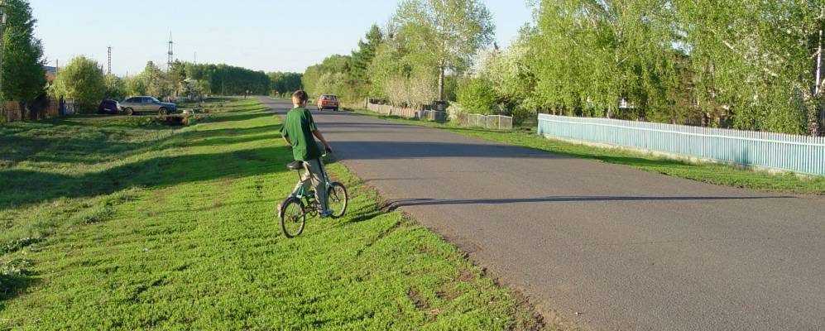

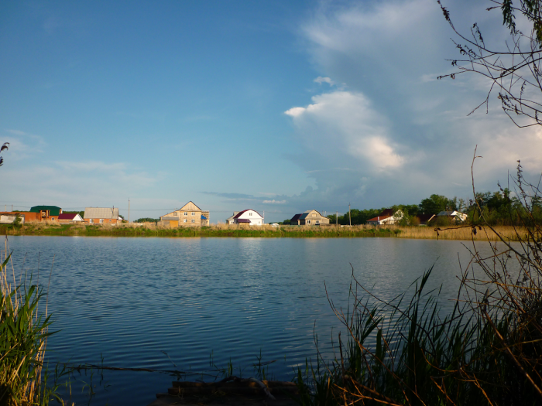
Пушкинское сельское поселение Омского муниципального района
Омской области

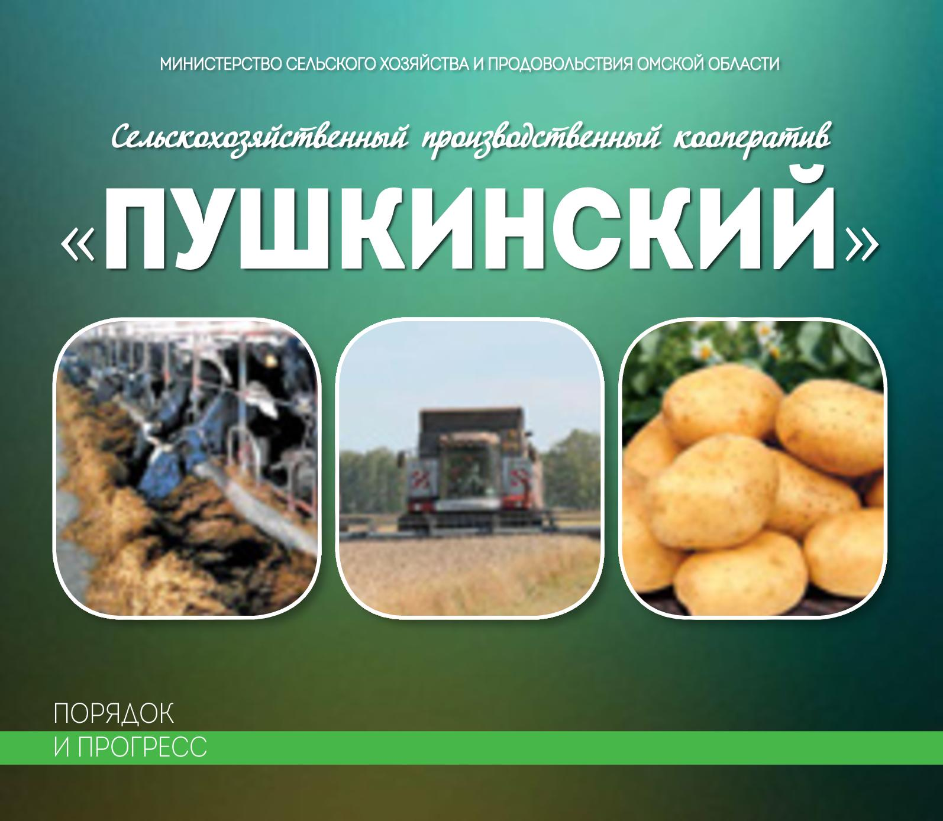
На полях села Пушкино
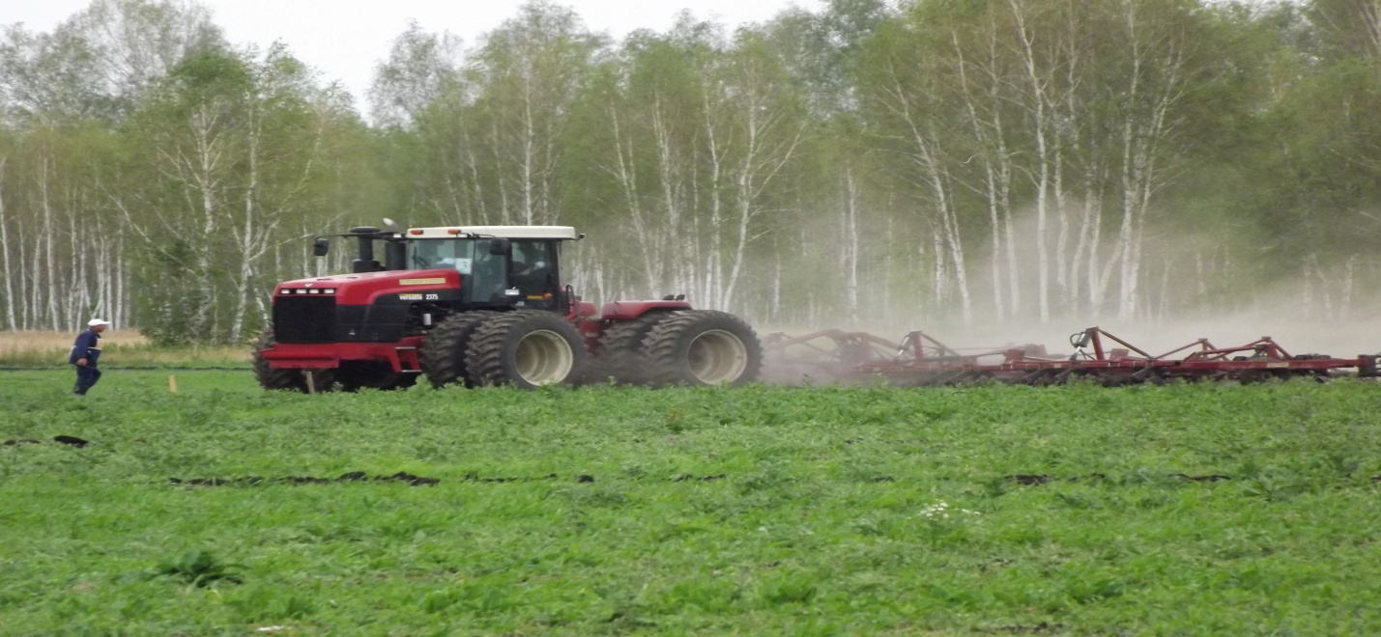

Муниципальное бюджетное общеобразовательное учреждение «Пушкинская средняя общеобразовательная школа Омского муниципального района Омской области»
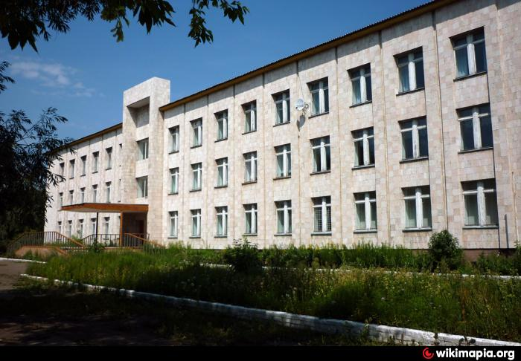

Православный храм в селе Пушкино

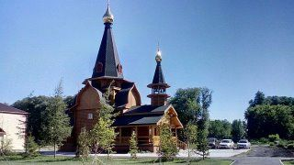

Приложение № 2
Омский муниципальный район Омской области расположен в южной части Омской области и занимает территорию вокруг Омска.
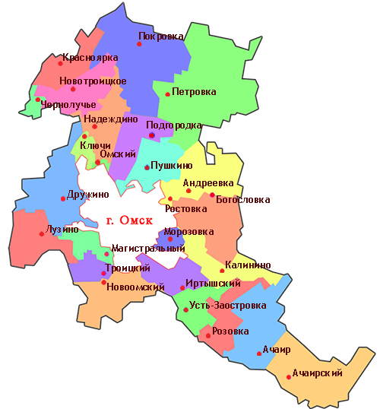

ГЕРБ Омского муниципального района
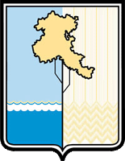
Исторический флаг Омского муниципального района


